智能纪要：03. 学习力教练预习课：第三节 2026年1月18日
会议主题：03. 学习力教练培训项目预习课第三节（泉州晋江）
上传时间：1月18号（周日） 18:11 （GMT+08）

智能纪要由 AI 生成，可能不准确，请谨慎甄别后使用

总结
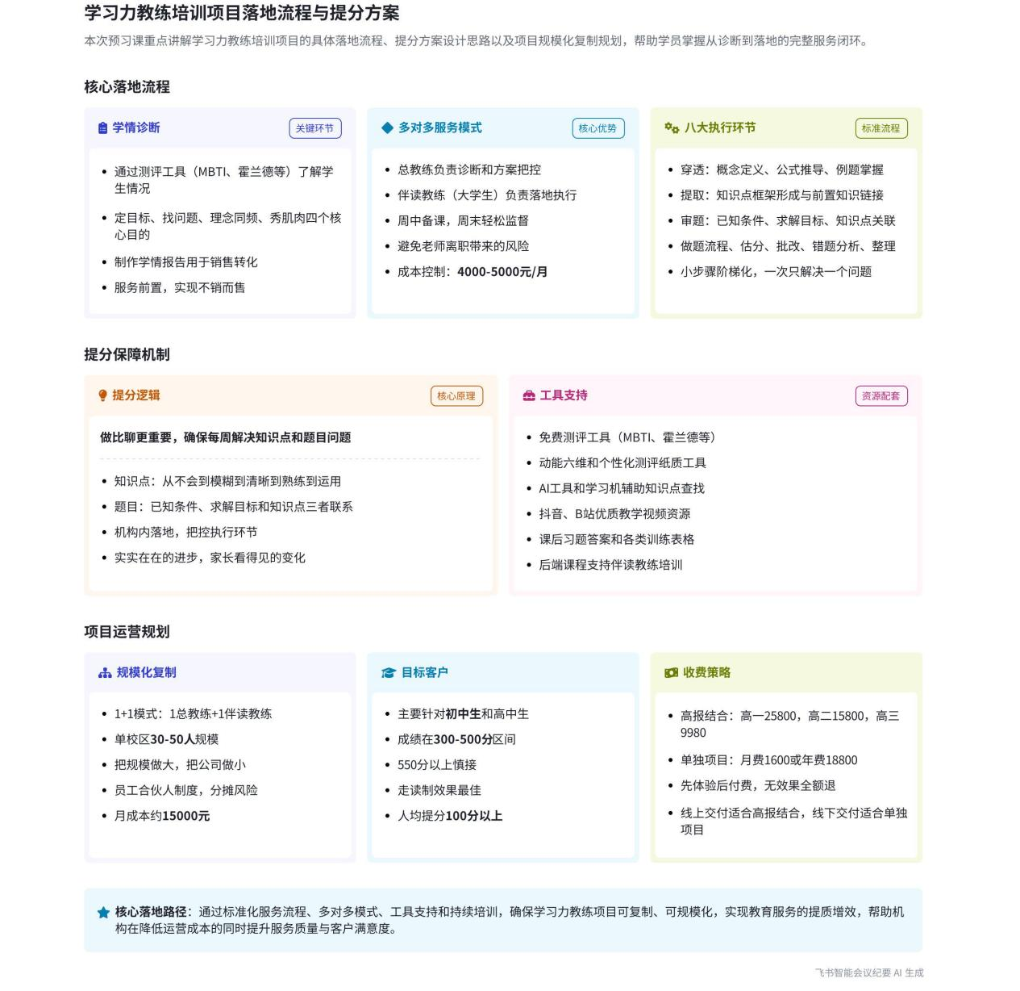
本次会议围绕学习力项目展开，详细介绍项目的落地流程、提分方案、招生运营模式及课程服务等内容，为参会者提供全面的项目指导和操作思路，内容如下：
- 项目落地流程
- 报名与测评
- 信息填写与测评安排：学生报名后当场填写信息，随后进行测评。说话人 1 会提供免费测评名额，如 MBTI、霍兰德测评等，还会赠送动能六维和个性化测评的纸质版工具。
- 测评工具的使用：若前期不知如何做诊断，可先用系统进行高报常做的五大测评压单；若对动能六维和个性化测评不熟悉，可先让学生做系统测评，之后根据测评内容提问学生，辅助进行学情诊断。
- 学情诊断
- 诊断目的：学情诊断有三个关键目的。一是定目标，目标的确定是后续方案执行的基础；二是找出学生各学科、各环节学习上的问题，并制定逐步解决的方案；三是实现理念同频，由总教练与学生沟通，让学生明确学习目的，同时在该环节向学生展示机构实力，增强学生对机构的信任。
- 诊断方式建议：建议通过谈单的方式学习学情诊断，因为在谈单过程中能接触到大量案例，有助于快速熟悉各个环节。诊断后出具学情报告给家长，指出学生问题，促进成交。成交后将报告交给伴读教练，共同开会制定学生方案。
- 方案制定与备课
- 多对多方案：方案制定采用多对多模式，让每个教练都参与开会，避免因个别教练离职影响学生进度。伴读教练根据方案备课，准备对应工具、讲义和练习题。
- 教练选择：建议总教练由参会者担任，伴读教练选择本科以上的老师，费用相对较低且知识点较熟悉，尽量不选用学科老师，因其费用高且理念和行为方式较难改变。
- 学生到校伴读
- 环境创设与任务执行：学生到校后，先进行环境创设，整理桌面并没收手机，然后 8 个学生一起冥想，回顾本周知识点和卡点。接着分发伴读任务，伴读教练分批与学生沟通，了解学生在学校的完成情况和今日目标。
- 过程监督与调整：伴读教练在学生执行任务过程中，要盯紧学生的执行动作，及时发现并解决卡点问题。若学生遇到困难或状态不佳，要及时调整方案，并将学生学习照片实时反馈给家长，增强家长的满意度。
- 总结与反馈：最后总结学生今日收获，让学生离开机构。整个伴读过程约 3 小时，方案会提前规划好每个时间段的任务。
- 复盘与改进
- 总教练复盘：学生离开后，总教练开会复盘，了解每个学生的进度和情况。班主任教练反馈学生情况，总教练凭借经验及时发现并纠正伴读教练可能出现的诊断错误，确保方案的准确性。
- 方案改进：伴读教练根据学生本周任务完成情况，对方案进行改进。若任务完成度低，说明任务可能不适合学生，需适当调整；若学生能快速完成任务，则可增加任务难度。通过不断改进方案，让学生逐步掌握学习流程，养成良好的学习习惯。
- 提分方案与思路
- 提分发展历程与教训
- 心理咨询加体验式课程：前期采用心理咨询加体验式课程激发学生动力，但缺乏落地实操的学习指导，导致学生成绩进步缓慢，且心理老师费用高、难复制，学生动力易回落。
- 单纯学习力服务：过于着急只做学习力服务，采用填鸭式灌输方法，忽略学生理解情况，任务布置过多，学生配合度极低，且一对一交付模式重，师资难以复制，服务质量难以把控。
- 一对多模式的探索：尝试一对多模式时，只布置任务而缺乏标准和流程，导致学生压力大、效果差，出现客诉和退费情况。
- 提分的关键逻辑
- 解决知识点和题目问题：学习主要涉及知识点和题目两个方面，确保学生每周解决知识点和题目的问题，从不会到模糊、清晰，再到熟练运用，就能实现提分。与传统补课机构相比，该项目能把控学生在机构的学习过程，保证学习效果。
- 穿透提取审题流程：开发了穿透提取审题的流程，包括穿透知识点、提取知识点形成框架、审题应用知识点等环节。穿透是基础，让学生对知识点零死角掌握；提取是关键，帮助学生将知识点形成框架，便于运用；审题是核心，确保学生能将知识点应用到题目中。
- 穿透环节
- 穿透的工具与目的：穿透最好的工具是课本，目的是发现并解决学生在知识点上的问题。通过对课本概念定义、公式、例题和课后题的逐字逐句阅读和理解，让学生真正学会运用知识点。
- 具体穿透流程：逐字逐句阅读课本，用自己的话表达概念含义，若有困难可借助抖音、B站、AI 等工具；理解公式推导逻辑，若推导不出来可记录并找老师或借助工具解决；重做课本例题，若做不出来要定位不理解的概念并解决；解决课本中带问号的内容；做完课后习题并进行错题分析；最后复述章节内容，思考课本的逻辑顺序。
- 穿透标准：每个概念能用自己的话清晰讲解并举例；理解公式推导过程；例题和课后习题全部会做，做错和不会的要做错题分析直至理解，必要时进行三刷；能用一句话总结章节逻辑和知识点。但高三学生因时间紧张，穿透环节不一定适用。
- 问题解决方法：学生遇到问题可收录进问题本，教练同步记录。先找老师或讲义解决，若无法解决可借助抖音、短视频，仍无法解决可回校问老师，下一周回机构可找往届 985 学生讲解。
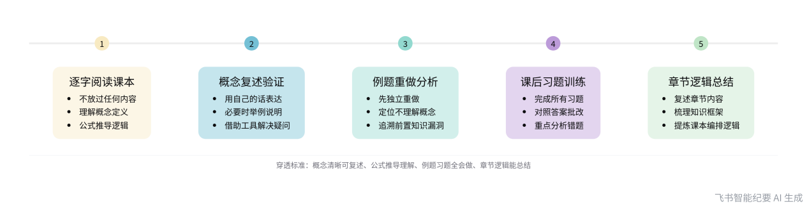
知识点穿透实施步骤
- 提取环节
- 提取的定义与重要性：提取是指盖上书能复述知识点并形成框架分类，它比穿透更重要，是做题的关键。学生大脑中虽有知识点，但不提取就无法运用，通过提取能找到遗忘的知识点，进行巩固和复习，从而提高做题思路。
- 提取步骤：先盖上课本回顾小节内容，打开课本写出内容，再对照课本补充未写到的知识点，不直接抄写，而是重新回忆提取，用红笔和蓝笔标记，最后不看思维导图重新画框架，并尝试连接前置知识。高三学生适合提取，但穿透可能不适用。
- 项目实操与运营
- 实操环节
- 学情诊断与穿透引导：先进行学情诊断，确定提分科目和目标，向学生强调概念的重要性，引出穿透环节。若有合作，可让学生观看穿透后端课程；若无合作，参会者自行教学。伴读教练提前学会穿透流程，监督学生执行并检查指导。
- 学生在校学习流程：学生到校后，先进行环境创设和冥想，然后分发伴读任务，伴读教练分批沟通，盯紧执行动作，及时解决卡点问题，进行答疑和方案把控，将学生学习照片反馈给家长，最后总结收获。
- 计划调整与能力培养：计划制定前期由机构完成，根据学生任务完成情况逐步调整。学生通过穿透、提取、审题等环节提升学习能力，待有一定思考能力和学习掌控感后，再教其做计划。
- 招生与运营支持
- 招生短视频支持：为解决招生时介绍项目的难题，提供短视频支持，参会者可直接使用或用自己的 IP 录制，讲清项目逻辑，吸引学生和家长。
- 服务前置与私域运营：强调服务前置，前端老师服务未成交客户，后端老师服务已成交客户，通过服务实现不销而售。同时分享服务型私域运营流程，助力招生。
- 电销与项目复制：电销虽能盈利，但效果较差，难以赚大钱。项目复制先在自己校区试运行，确保销售和服务流程顺畅后，面向初中生在学校门口开设新校区，采用 1+1 模式（一个总教练加一个伴读教练），每个校区招生 30 - 50 人。通过降低收费门槛（如先收 1,600 元）吸引学生，保证现金流。
- 成本与利润分析：校区成本主要包括房租、教练工资和装修费用，月均成本约 15,000 元。以 30 个学生为例，一个月收费 1,600 元，扣除成本后可盈利 33,000 元。若再招 10 个周中班，纯利润可达 5 万多元。通过复制校区，实现稳定的税后收入。
- 员工激励与风险分摊：让员工成为合伙人，总教练、伴读教练可占校区股份，将总公司风险分摊给员工，提高员工的积极性和稳定性，避免员工跳槽。
- 后端课程与服务
- 课程内容与掌握要点：后端课程涵盖报名测评、学情诊断、方案制定、备课、学生到校服务、开会复盘、规模化管理、方案设计留档等环节。参会者需掌握各环节的操作方法和注意事项，如总教练要了解各分数段学生问题和方案设计思路，伴读教练要学会备课和解决学生问题的方法。
- 与高报结合的方式：若与高报结合，不承诺每周服务，每月制作一次方案，用线上课程交付具体执行步骤，教练线上提醒答疑，确保学生打卡。收费建议根据年级而定，高一 25,800 元，高二 18,000 - 15,800 元，高三 9,980 元。
- 持续答疑与退款承诺：为保证项目落地，提供持续的答疑服务，遇到问题可随时沟通。若参会者感觉线下课没有收获，承诺全额退款。
- 课程报名与案例展示
- 课程费用与福利政策
- 课程费用：课程费 6,980 元，赠送 10 套学生端的学习高手课，每套市场定价 2,980 元。
- 福利政策：今天报名送 20 套，5 号之前报名送 15 套，10 号之前报名送 12 套，10 号之后报名送 10 套。若后续还需课程，一套 500 元。
- 提分案例展示
- 提分效果：校区高三学生在一检中全员进步，人均提分 100 多分，提分率达 100%。但对于超过 550 分的学生，提分难度较大，建议与高报打包销售。
- 学生反馈：展示学生的任务执行清单、回顾清单、审题训练表、错题分析、思维导图和穿透训练等内容，体现学生在学习过程中的进步和思考。
- 答疑与报名方式
- 答疑解惑：解答参会者关于方案制定、教练选择、高报结合、营销话术、效果时间和线上交付等问题，提供详细的解决方案和建议。
- 报名方式：有兴趣的参会者可私信夏老师报名，若需要一对一答疑或方案梳理，可与夏老师约时间。说话人 1 承诺若线下课无收获，将全额退款。
[该类型的内容暂不支持下载]

待办
- 给大家提供课本课后习题的答案，以便学生做完后自己批改
[该类型的内容暂不支持下载]

智能章节
00:07 陪跑流程课程开场、回顾及落地建议讲解
本章节说话人1表示今天最后一节课，将介绍陪跑流程。提及昨天课程内容多、烧脑，建议没听的后续补听。对比了一对一和一对多教学，建议直接从一对多开始。接着复习昨天课程，包括用望闻问切做学情诊断，涉及动力、知识、行为系统，强调学习关键是让学生落地学习方法。
06:27 学生落地实操流程：报名、填信息与测评
本章节说话人1介绍了落地的具体实操流程，即学生刚到这边时要先报名，报名完成后当场让学生填写个人信息，在学生填写完信息之后，再对其进行测评。
06:47 免费测评名额赠送及测评工具使用建议
本章节说话人1表示会送一些测评工具名额，如MBTI、霍兰德等免费测评，还有纸质版的动能六维个性测评。提到第二步可做诊断，若不知如何做，可先用高报常做的五大测评压单。动能六维和个性化测评本质用于了解学生、做诊断，不知如何诊断时可根据其内容提问学生。
08:29 学情诊断目的、方法与销售服务同步化策略
本章节围绕学情诊断展开，指出其有定目标、找问题、理念同频三个关键目的，强调要秀肌肉让学生认可机构。建议用谈单方式学习情诊断，找出问题后与家长沟通，出具学情报告促成成交，将销售与服务同步化。学生报名后把报告给伴读教练，多教练开会制定方案，避免教练离职影响学生进度。
12:06 避免被老师“卡脖子”及人员配置、测评方案
本章节主要围绕教学安排等内容展开。提到要避免被老师“卡脖子”，伴读教练需备课、准备工具、讲义和练习题，即便不懂知识点也有平台工具解决。建议多数人当总教练，伴读教练找本科以上大学生，费用4000 - 5000元，不建议用学科老师。还提到会送职业测评卡，介绍了纸质测评，最后表示方案完成、老师备课，学生将到机构。
14:03 课程体系流程介绍及伴读环节要点说明
本章节主要提及备课完成后，重点内容在前面部分，但部分学生未参与。学生周末到机构后领取伴读任务，伴读教练监督落地并简单沟通，每个孩子沟通时长 5 - 10 分钟，无需像一对一那样长篇大论。因前面一对一环节已了解学生情况，沟通后拍照反馈总结，后续会逐一讲解各环节。
14:43 总教练开会复盘把控学生情况纠正教练错误
本章节主要讲述总教练开会复盘的必要性。总教练需通过开会了解每个学生的进度和情况，做到心里有数。因伴读教练经验不足，在落地环节可能诊断出错，如初中某老师认为学生没能力、没态度，实际是未与学生沟通。通过开会复盘能及时发现并纠正伴读教练错误，把控学生情况和卡点，避免方案出错。
16:59 学习流程框架、环节难点及类比医院模式说明
本章节主要介绍学习流程框架，伴读教练每周针对学生任务完成情况改进方案，总教练把控进度。强调让学生分阶段掌握学习环节、养成习惯。还指出流程中第五步较难标准化，将重要内容放周中，周末老师只需分发任务、监督。最后将八大环节类比医院诊疗，包括诊断、配药、执行、复查等。
20:05 今日课程内容及提分项目前期发展避坑指南
本章节说话人1介绍今日课程内容，包括确保提分方法、提分有效方案思路、学生到机构后的服务流程框架及项目复制环节等。重点拆解确保提分发展过程中的坑，如曾用心理咨询加体验式课程激发动力，虽有动力但缺落地实操指导，提分慢、课数多，且心理老师贵难复制，强调动力激发应基于学习力提升。
22:42 学习力教学的失误与应遵循的改进方法
本章节说话人1分享经验教训，指出在只做学习力服务时过于着急，采用填鸭式灌输，未考虑孩子理解情况，任务布置多导致孩子配合度低。还提到试图通过沟通咨询唤醒孩子，却忽略无法把控孩子回校情况，建议大家遵循小步骤、阶梯化，一次只解决一个问题，避免再犯类似错误。
23:32 一对一教学师资复制难题与转一对多困境
本章节说话人1分享了教学模式探索的经历。一对一交付重、耗能量，虽培养出两个老师跑通模式，但师资复制难，老师风格不同无法标准化，离职后服务受影响。想转一对多遭老师反对，亲自下场因缺标准流程，学生体验差，出现客诉和退费，希望能给老师们些启发。
25:56 学习服务流程化确保提分及与家长沟通要点
本章节围绕机构服务展开思考。提出从知识点和题目入手提升学生体验，思考机构学习提分、学生回校落地、家长参与等问题。得出做比聊更重要的结论，设计落地流程让学生实操。强调按既定环节提分效果好，并指出与补习机构区别，可按此向家长讲解提分原理。
28:41 确保提分关键在于解决知识点与题目问题
本章节主要围绕如何确保提分展开。说话人1认为，关键是保证每周解决知识点和题目的问题，孩子只要学习、思考、复盘就能提分。知识点需从不会到清晰再到熟练运用，题目是已知条件、求解目标和知识点的联系。说话人强调解决这两个问题就能提分，做一对一咨询也着重这两方面。
29:29 提分八大环节流程及错题整理交付方案
本章节介绍了机构提分的核心流程，包括穿透、提取、审题、做题流程、估分、批改、分析、整理错题八大环节。穿透解决知识点从不会到清晰，提取形成框架，审题建立知识点与题目的关联，估分提高思考复盘能力，批改让孩子自主找扣分点，分析借助工具找前置知识漏洞，整理记录关键信息并留档交付家长。
32:32 学习提分的穿透与提取环节方法及流程
本章节主讲穿透与提取两个能马上落地的环节。穿透是零死角掌握课本概念、公式等，按流程操作并达标准，高一、高二适用；提取是盖上书复述知识点并形成框架，分初阶和高阶，高三适用。还介绍了遇到问题的解决办法及学习流程设计，强调小步骤阶梯化，注重知识点运用。
01:03:30 机构学生学习实操流程、难点与服务安排
本章节主要介绍机构实操相关内容。先讲学情诊断确定目标提分，引出穿透概念，有合作和无合作时的不同操作。还阐述学生三小时学习流程，包括环境创设、冥想、伴读任务执行等。强调计划重要性，前期由老师做。服务部分可派老师学线下课，伴读教练学后端课指导学生，落地较轻松。
01:17:15 课程售卖服务支持及招生、运营策略分享
本章节围绕招生和服务展开。招生方面，会提供短视频支持，可直接使用或用自身 IP 录制介绍项目；目前招生老师有能力，后续会录制短视频。服务上，强调服务前置，前端服务未成交客户，后端服务已成交客户。还会提供电销话术，但电销效果差，只能赚小钱。课程会放实操干货，但时间有限无法全讲。
01:20:05 项目复制规划：校区扩张、招生及收费策略
本章节说话人1分享项目复制规划，先在自己校区试运行，确保销售和服务流程没问题，此阶段已完成。目标群体为初中生，会在有初中和高中的学校门口开新校区，采用“1+1”模式。用最傻电销打法三个月可完成校区复制。招生打出广告语，收费从18800降到1600，保证现金流，规划仅供参考。
01:23:25 小校区连锁办学模式及实现税后收入思路
本章节介绍校区运营思路，主张把规模做大、公司做小，降低成本与风险。月均成本约1.5万，一家校区招30 - 50人，利润可观。通过培养伴读教练为总教练开拓新校区，让员工持股成合伙人。目标是每家校区三个月招30人，做好服务续费和转介绍，实现税后收入。
01:29:58 后端课程报名测评环节内容及线下课要点
本章节说话人1介绍后端课程各环节需掌握的内容，首先提及报名测评环节，要知道如何依据成绩和测评内容，让总教练构思与学员沟通思路，以及招生和销售的对接方式，这些内容会在线下课中详细讲解。
01:30:21 总教练学情诊断需了解分数段方案及问题
本章节强调总教练在学情诊断中要了解学习行为与方法各环节，掌握语数英等科目在不同分数段的方案设计，如总分200 - 500分的方案。重点了解各分数段学生普遍存在的问题，像300多分、400多分孩子的情况。后续线下课会详细剖析，帮助大家学会诊断，分享说话人经验。
01:31:32 学情报告方案制定及家庭教育陪跑要点
本章节主要围绕学情报告会议的开展及方案制定，探讨伴读教练落地环节的把控。强调要了解能力七层塔，明确各层级学生问题及对应方案，掌握不同年级、学科、分数段的解决方案。还提及生命动力部分，指出机构要做好家庭教育陪跑，搭建家长与孩子沟通桥梁，让家长参与并赋能，以提高好评率。
01:33:02 伴读教练备课方法及解决学科问题要点
本章节主要围绕伴读教练备课展开讨论。提出了备课应如何进行、怎样依据方案备课、备课重点是什么等问题，还提及若不懂学科知识，如何借助工具如AI、材料来备课，怎样为学生出有效题目、解决孩子学习卡点。强调此环节重要，新的模式下班主任和教练大部分时间用于备课，周末就不会太辛苦。
01:34:00 机构学生落地、服务及家长预期把控要点
本章节主要围绕学生到机构后的相关事宜展开。强调落地环节及伴读过程中注意事项是重点，上期线下课讲此内容就花了一个下午。还提及新生刚到校的服务流程，指出第一次服务后家长预期把控很关键，要避免家长预期过高以拉高满意度。此外，也谈到老生离校时续费与不续费的处理问题。
01:35:24 课程讲解开会改进、教练管理及学生落地问题
本章节说话人 1 主要围绕开会复盘、伴读教练管理及学生落地环节展开。提到会在课程中讲解开会方案改进、诊断伴读教练问题，分享让老板脱手且心中有数、实现体系化规模化的方法。还表示今年国庆能回家，说明已基本脱手管理。此外，会详细讲述学生落地各环节易出现的问题及应对办法。
01:36:45 规模化管理及教练离职学生进度把控要点
本章节主要提及三点内容。一是第六点关于如何规模化，强调借助管理工具确保班徒教练离职后学生进度不受影响，说话人表示现在有底气管理教练，不再憋屈；二是能传授把控总教练和班徒教练的方法，保障学生不受教练离职影响；三是指出第七点和第八点备课环节内容相同，不再赘述。
01:37:17 教育方案环节留档与完美交付促家长续费
本章节强调方案设计思路中明确各环节推进条件及留档的重要性，留档能让家长清晰看到孩子变化，做到完美交付。即便没提分，也能让家长看到孩子过程中的进步而无话可说。有留档记录，成绩进步时更易促使家长续费。后续会教各环节留档方法，还会展示穿透练习、冥想回顾清单。
01:38:44 运营问题思路方案及抖音白名单投放介绍
本章节说话人1表示会讲解运营方面内容，如海陆空引流、销售转化、转介绍和续费方案等，但不一定有时间讲，若没时间后续会开线上课。称这些内容自己未完全做到，只是有思路和方案。还提到有抖音白名单投放大招，能定点投给有电话的家长，有需求的老师可找其，不过自己不干。
01:40:07 高报结合项目方案、服务及收费建议
本章节主要讨论不做某项目时如何与高报结合。建议不承诺每周服务，每月做一次方案，明确每周任务，用线上课程交付，教练线上提醒答疑、监督打卡。收费上，给出高一25,800、高二15,800、高三9,980的建议，可依市场调整。还提出针对不同年级每周开讲座收单，解决淡季收入问题。
01:42:41 培训落地保障、退款承诺及非加盟说明
本章节说话人1主要说明能保证培训落地的原因。一是会提供持续答疑服务，遇到问题可随时沟通；二是承诺若线下课没收获全额退款。同时强调做的是培训而非加盟，虽会提供长期答疑、运营支持助力落地，但这些并非应尽义务，只收几千元费用，希望大家理解。
01:44:26 高报课程报名条件、成本及收益分析
本章节说话人1提醒两种情况不要报名，一是没有执行经历、学完不干且遇事怨天尤人的，二是花几千块想获几十万服务内容的。介绍去年开线上课部分老师不学，今年开线下课只为让大家学会。课程费6980元，送10套市场定价2980元的学生端学习高手课，称学员不会亏钱，还能赚钱学技能。
01:46:02 线下课报名福利政策及课程培训情况介绍
本章节说话人1介绍福利政策，今天报名送20套，五号前送15套，十号前送12套，十号后交99元送10套，虽之后本不想送但因承诺仍执行，提前报名可多送。说话人表示提前确定人数是因开线下课成本高且无后端产品支撑，还提到培训到第四期，第二期已落地赚钱，会放后端课程给大家听。
01:46:56 校区招生提分情况及课程收费退款说明
本章节说话人介绍校区情况，目前在校六七十人，因高三毕业重新招生。一检高三全员进步，提分率达100%，人均提分超100分。三四百分学生提分效果好，超550分提分难，一般与高报打包售卖。课程一套500元，按需购买，线下课不满意可全额退款，近两年三四百分学生人均提分超100分。
01:49:43 展示学生学习流程、成果及教师薪资待遇
本章节说话人1展示学生做的反馈内容，提及高中走读或一周一次参加活动能有效果。介绍学生任务执行清单、回顾清单、审题训练表、错题分类法、思维导图等工具。举例说明一学生进步大，强调要让孩子有思考环节。还提到伴读老师底薪5000元，周末班保底带15人，超一人多200提成。
01:54:33 后端课程介绍、教学思路及现场答疑交流
本章节说话人1介绍后端课程，原本想在腾讯会议展示但直播卡顿未能成功。课程是面向学生的，强调伴读教练要以学生心态先学先做落地环节。还提及课程会带着学生了解目标设定等内容，鼓励大家跟上思路，思考选择的原因及想解决的问题，最后询问有无疑问，准备连麦解答。
01:59:27 学生方案分工、人员管理及总教练工作要点
本章节围绕教学方案及人员安排展开。强调总教练要把握所有学生情况，把控伴读教练做的方案，伴读教练走后总教练先顶上再招人。建议伴读教练全职，一人可带30个学生。指出总教练不会很累，主要是穿透学习内容，还建议总教练下场谈单，把学生当正式生服务，以便快速上手。
02:02:42 高报与学习力项目结合的优势及实操建议
本章节说话人1主要围绕高报与学习力项目结合展开。对于团队大的建议单独运营项目，老师或独立咨询师建议打包进高报提高客单价。强调学习此技能可增加抗风险能力、提升竞争力、提高客单价、实现全年收单。若有问题可约其一对一诊断，还称自己实操经验丰富，在行业内更落地。
02:06:15 高三高报提前收单策略及收费分析
本章节主要讨论高报提前收单的方法，提出将销售前置，让家长提前过来，告知能提升成绩。若加盟高就，高三结合高报服务打包五年卖25800元，说明价格不贵。强调现阶段结合高报应卖此价格，下学期可能只能卖18800元。还指出高三家长焦虑、孩子提分更明显，此时收单容易。
02:08:21 课程平台寻找难题与学习力课程销售话术
本章节说话人1表示赠送的课程因未找到合适平台上传暂无法提供，此前考察的海豚知道平台不能定制优惠券，交的几千元白费。还分享营销话术，称要向家长强调培养孩子解决问题能力、学习力的重要性，淡化成绩，少聊成绩多谈孩子成长，并建议不知如何营销的人听其第一天课转化销售。
02:10:44 课程招生、交付建议及线下课交流方案
本章节说话人1分享招生经验，称按其内容推广基本无家长因理念和机构问题拒绝，一个月四次服务孩子成长能见效果，章节考一个月可能提分，大考则需一两个月。还提及线上交付，建议单独运营项目少用，高报结合则可行。线下课会与想结合高报的老师一对一沟通、探讨方案，推进项目。
02:13:47 课程报名收费策略及线下课邀约介绍
本章节说话人1介绍了项目收费策略，一年收费18800元，从报名日至次年9月30号，若觉得贵可先交一个月1600元体验。建议想单独做项目前期可低收费吸引学生，若对服务没自信可先收18800元搞现金流。想报名可私信夏老师，承诺没收获全额退，希望大家支持线下课，期待郑州相见。
[该类型的内容暂不支持下载]

关键决策
- 关键决策：选择一对多模式开展项目，并采用穿透提取审题等核心流程帮助学生提分。
- 问题：一对一模式难以标准化、师资复制困难、成本高且效果不稳定；如何确保学生提分以及项目的可复制性和盈利性。
- 讨论方案：
- 说话人1提出力排众议采用一对多模式，设计穿透提取审题等八大核心环节流程。
- 对于学生学习，提出先穿透课本知识点，再进行提取形成知识框架，最后通过做题等环节巩固。
- 在项目运营上，规划校区复制模式，如采用 1 + 1 配置（一个总教练加一个伴读教练），降低成本，提高利润。
- 决策依据：一对一模式存在诸多问题，而一对多模式通过标准化流程和服务前置，能确保学生提分，且校区可复制性强，成本低、利润高。

- 其他决策：
- 学情诊断环节由总教练把控，伴读教练配合，通过多种测评工具了解学生情况，制定提分目标和方案。
- 伴读教练建议招聘本科以上刚毕业大学生，成本低且知识点掌握较好，通过后端课程培训上岗。
- 项目招生可利用短视频支持，介绍项目逻辑和优势，吸引学生和家长。
- 项目与高报结合，根据不同年级制定收费标准，如高一 25,800 元，高二 18,000 - 15,800 元，高三 9,980 元，提高客单价和服务竞争力。
- 校区运营采用把规模做大、把公司做小的策略，降低风险，确保盈利。
[该类型的内容暂不支持下载]

金句时刻
「做比聊更重要，只要设计好他们来到这边的落地流程，让他们在机构真正的体验到每一个学习的环节，而且在落地的过程当中有人帮他们解决问题，这样就能真正的激发他们的动力。」
—— 说话人 1，强调了行动和落地流程的重要性，指出通过实际操作和解决问题能激发学生学习动力，是项目提分的关键思路。

「提取是最重要的环节，它比穿透其实有可能更重要。穿透是基础，提取才是你做题的关键，审题是做题的核心。」
—— 说话人 1，清晰阐述了穿透、提取和审题在学习过程中的重要地位和相互关系，为学生学习和提分提供了有效方法。

「财富自由的核心不是一年能赚一个亿，但每天累得跟狗一样，而是一年能赚 100 万，每天很轻松的过，还能照顾家里，出去旅游。」
—— 说话人 1，提出了对财富自由的独特见解，强调了生活质量和工作平衡的重要性，为项目运营和盈利目标提供了新的视角。
[该类型的内容暂不支持下载]

相关链接
- 妙记：03. 学习力教练培训项目预习课第三节（泉州晋江）
- 文字记录
- 03. 学习力教练培训项目预习课第三节（泉州晋江） 2026年1月18日

